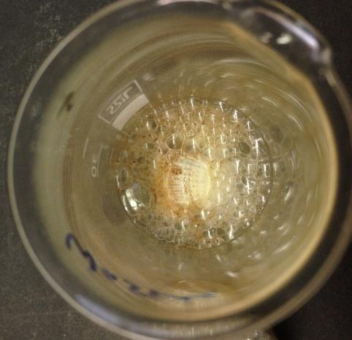
Schulversuchspraktikum
Daniel Lüert
Sommersemester 2016
Klassenstufen 7 & 8

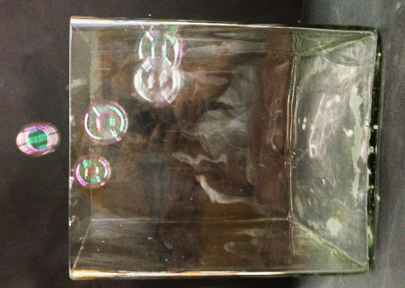
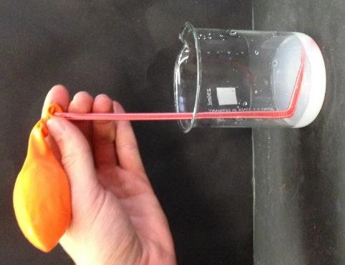

Kohlenstoffdioxid, Dichte & Nachweis

Auf einen Blick:
Auf den folgenden Seiten dieses Protokolls werden zwei Lehrer- und zwei Schülerversuche zum Themenbereich „Kohlenstoffdioxid, Dichte & Nachweis“ vorgestellt. Diese Versuche eignen sich für die Jahrgangsstufe 7 & 8 unter dem Oberthema, „Stoffe besitzen quantifizierbare Eigenschaften“ und „Stoffe lassen sich nachweisen“. Dabei sollen die Schülerinnen und Schüler die Größe der Dichte von Kohlenstoffdioxid im Bezug zu anderen Gasen aus dem Luftgemisch kennenlernen. Dazu eignet sich der Lehrerversuch V1: „Die schwebenden Seifenblasen“. Daran könnte sich der Schülerversuch V2: „ Leichter & Schwerer Luftballon“ anschließen. Für den Nachweis von Kohlenstoffdioxid mit Kalkwasser sollen zunächst lebensweltliche Bereiche aufgezeigt werden, in welchen Kohlenstoffdioxid vorkommt. Dazu eignet sich als Einstieg der Schülerversuch V2: „ Kohlenstoffdioxid in der Atemluft“. Anschließend könnte mit dem Versuch V2: „ Die Chemie des Backens“ ein weiterer Lebensweltlicher Bezug geschaffen werden.

Inhalt

1 Beschreibung des Themas und zugehörige Lernziele 2
2 Relevanz des Themas für SuS der und didaktische Reduktion 2
3 Lehrerversuche 3
3.1 V1 – Die schwebenden Seifenblasen 3
3.2 V2 – Die Chemie des Backens 5
4 Schülerversuche 8
4.1 V1 – Leichter & schwerer Luftballon 8
4.2 V2 – Kohlenstoffdioxid in der Atemluft 10
5 Didaktischer Kommentar zum Schülerarbeitsblatt 12
5.1 Erwartungshorizont 12
5.2 Erwartungshorizont 13

Beschreibung des Themas und zugehörige Lernziele
Der Themenbereich „Kohlenstoffdioxid, Dichte & Nachweis“ ist im Kerncurriculum unter dem Basiskonzeptes Stoff-Teilchen einzuordnen. Die Schülerinnen und Schüler sollen lernen, dass Stoffe quantifizierbare Eigenschaften besitzen und Stoffe über ihre Dichte unterschieden werden können. Im Fokus steht neben der Dichte von Kohlenstoffdioxid sein Nachweis mithilfe von Kalkwasser. Weiterhin soll den SuS klar werden in welchen Stoffen im Alltag uns Kohlenstoffdioxid begegnet. Zur Veranschaulichung der Dichte von Kohlenstoffdioxid im Vergleich zum Gasgemisch Luft eignet sich der Lehrerversuch V1: „ Die schwebenden Seifenblasen“ gut als Einführung. Mit anschließenden Schülerversuch V1: „Leichter & schwerer Luftballon“ wird ein kognitiver Konflikt erzeugt, da der eine Luftballon trotz gleichem Gasvolumen viel schwerer ist. In diesem Rahmen sollen die SuS zudem lernen, dass Kohlenstoffdioxid mit einem Anteil von 0,04 % im Gemisch Luft enthalten ist. Ferner beträgt seine Dichte 1,98 $\frac{g}{{cm}^{3}}$ wohingegen das Luftgemisch eine Dichte von 1,20 $\frac{g}{{cm}^{3}}$ besitzt. Im nächsten Schritt soll den SuS klar werden an welchen Stellen im Alltag uns Kohlenstoffdioxid begegnet und wie es eindeutig nachgewiesen werden kann. Dazu kann der Schülerversuch V2: „Kohlenstoffdioxid in der Atemluft“ genutzt werden. Anschließend könnte ein weitere Lebensweltlicher Bezug über den Lehrerversuch V2: „ Chemie des Backens“ hergestellt werden. In beiden Versuchen kann Kohlenstoffdioxid über Kalkwasser nachgewiesen werden. Der Nachweis erfolgt nach folgenden Reaktionsschema:
${{CO}_{2}}_{(aq)}+{{Ca(OH)}_{2}}_{(aq)}⟶{{ CaCO}_{3}}_{(s)}+{H_{2}O }_{(l)}$ .

Relevanz des Themas für SuS der und didaktische Reduktion
Das Thema „Kohlenstoffdioxid“ stellt ein zentrales Element des täglichen Lebens der SuS dar. Beim Atmen produzieren die SuS mehre Gramm Kohlenstoffdioxid pro Minute und auch in allen Mineralwässern ist dieses Gas enthalten. Zusätzlich begegnet den SuS die Stoffgruppe der Carbonate in vielen Alltagssituationen. Begonnen bei der Schale des Frühstücksei bis zum Muschel sammeln am Strand finden sich viele Beispiel für die Präsenz von Carbonaten im Leben der SuS. Für das Unterrichten der Dichte von Kohlenstoffdioxid ist es wichtig, dass zuvor die Dichte von Stoffen bereits eingeführt wurde, denn das Konzept der Dichte nur über Kohlenstoffdioxidversuche aufzubauen wird nicht zu erreichen sein. Für das Dichte-Konzept wird der Zusammenhang zwischen Masse und Volumen benötigt, für Kohlenstoffdioxid sind Volumina in der Schule schwer genau zu bestimmen, da zudem eine Druckanhängigkeit vorliegt. Hier eignen sich Metall viel besser, da de

ren Volumen über die Verdrängung von Wasser sehr leicht bestimmt werden kann. Die Nachweisreaktion sollte zunächst als Wortgleichung formuliert werden und die SuS langsam an die Formelschreibweise herangeführt werden. Die Freisetzung von Kohlenstoffdioxid aus Carbonaten stellt eine Säure-Base-Reaktion dar. An dieser Stelle sollte auf eine Formelgleichung verzichtet werden und nur mit einer Wortgleichung gearbeitet werden. Das Verständnis einer Säure-Base-Reaktion wird erst in der 9 & 10 Klasse so aufgebaut, dass die SuS die Formelgleichung dieser Reaktion nachvollziehen können.

Lehrerversuche

V1 – Die schwebenden Seifenblasen
Dieser Versuch verdeutlicht sehr eindrucksvoll, dass Kohlenstoffdioxid eine höhere Dichte als Raumluft besitzt. Das mit Kohlenstoffdioxid befüllte Aquarium trägt die Seifenblasen an der Phasengrenze zur Raumluft. Die Füllhöhe kann dabei mit einem Glimmspan überprüft werden.

Gefahrenstoffe
Kohlenstoffdioxid (Druckgasflasche) |  |  | H: 280 |  |  | P: 408

Materialien: Aquarium, Papiertücher, Seifenblasen
Chemikalien: Kohlenstoffdioxid-Gasflasche
Durchführung: Das Aquarium wird zu ca. ¾ mit Kohlenstoffdioxid befüllt. Dazu wird das Papier zum Abdecken der Öffnung verwendet, damit sich das Gas nicht zu schnell mit der Raumluft vermischt. Zum Testen der Füllhöhe kann ein Glimmspann verwendet werden. Nach der Befüllung wird das Abdeckpapier vorsichtig entfernt und Seifenblasen über das Aquarium gepustet.
Beobachtung: Die Seifenblasen scheinen im Aquarium auf einer Ebene zu schweben und sinken nur sehr langsam zu Boden.

Abb. 1 - Schebende Seifenblasen an der Phasengrenze zum Kohlenstoffdioxid.

Deutung: Kohlenstoffdioxid besitzt eine größere Dichte als das Raumluftgemisch. Wird ein Behältnis mit Kohlenstoffdioxid befüllt, sammelt sich Kohlenstoffdioxid zunächst am Boden. Die Seifenblasen sich mit Raumluft gefüllt und besitzen somit eine geringere Dichte als die Kohlenstoffdioxid Gasportion im Aquarium. In der Folge scheinen die Seifenblasen an der Phasengrenze zum Kohlenstoffdioxid zu schweben. Dieser Effekt hält jedoch nur kurz an, da der Kohlenstoffdioxidstand des Aquariums schnell durch Diffusionsprozesse abnimmt.
Entsorgung: Es ist keine Entsorgung nötig, da die geringen Mengen an Kohlenstoffdi- oxid sich schnell in der Raumluft verteilen. Gegebenenfalls könnte der Raum einmal gelüftet werden.
Literatur: -
Dieser Versuch eignet sich als Anschlussversuch nach dem Schülerversuch V1: „Leichter und schwerer Luftballon“. In diesem Schülerversuch haben die SuS bereits kennen gelernt, dass Kohlenstoffdioxid eine höhere Dichte als das Raumluftgemisch besitzt. Dieser Lehrerversuch zeigt diesem Umstand noch einmal sehr anschaulich mit dem Phänomen der schwebenden Seifenblasen. Zu beachten ist bei diesem Versuch, dass Luftbewegungen im Raum ausgeschlossen werden und der Versuch direkt nach der Befüllung gestartet wird. Wird das Aquarium beispielsweise bei er Befüllung nicht abgedeckt, steigt die Wahrscheinlichkeit für das Nichtgelingen des Versuchs.

V2 – Die Chemie des Backens
Mit diesem Versuch können die Schülerinnen und Schüler das Alltagsphänomen von weichem Brot und Brötchen verstehen. Die SuS sollen lernen, dass die Bildung von Kohlenstoffdioxid für die luftigen Backwaren verantwortlich ist. Zudem wird das beim Backen entstehende Gas über Kalkwasser eindeutig als Kohlenstoffdioxid nachgewiesen.

Gefahrenstoffe
Natriumhydrogencarbonat |  |  | - |  |  | -
Salzsäure (w=20 %) |  |  | H: 315,319, 335, 290 |  |  | P: 261, 280, 305+338+310
Kohlenstoffdioxid |  |  | - |  |  | -
Calciumcarbonat |  |  | - |  |  | -
Wasser |  |  | - |  |  | -
Kalkwasser |  |  | H: 315, 318, 335 |  |  | P: 280, 301+310, 302+352, 305, 351, 310,261,304+340
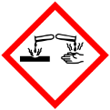

Materialien: ½ Hefewürfel, 200 mL warmes Wasser, 1L Gefrierbeutel mit Verschluss, Luftballon, Spritze (10 mL), Strohhalm, Reagenzgläser + Ständer, Becherglas (250 mL), Waage
Chemikalien: 5 g Glucose, Salzsäure (w=20 %), Natriumhydrogencarbonat, Kalkwasser
Durchführung: I. Chemie der Backpulvers: Ein halbes Paket Backpulver wird in ein Reagenzglas gefüllt. Dazu werden ca. 10 mL Salzsäure (w= 20 %) gegeben und schnell mit einem Luftballon abgeschlossen. Das Gasvolumen des Luftballons kann anschließend über einen Strohhalm in ein Reagenzglas mit Kalkwasser eingeleitet werden.
II: Chemie der Hefe: Ein 1 L Gefrierbeutel wird mit 200 mL warmen Wasser gefüllt. Ein ½ Hefewürfel wird in einem Becherglas mit warmen Wasser unter Rühren vollständig gelöst. In den wassergefüllten Gefrierbeutel werden zusätzlich 5 g Glucose und die gelöste Hefe aus dem Becherglas gegeben. Wichtig ist, dass das gesamte Luftvolumen aus dem Gefrierbeutel gesaugt wird und dieser anschließend luftdicht verschlossen wird. Die Einleitung in Kalkwasser kann hier analog erfolgen.
Beobachtung: Nach Zugabe von Salzsäure zum Backpulver ist eine Blasenbildung zu beobachten. Der auf dem Reagenzglas aufgesetzte Luftballon richtet sich langsam auf. Wird das aufgefangene Gas in Kalkwasser eingeführt ist ein weißer Niederschlag zu beobachten. Beim Hefeversuch ist nach einigen Minuten ebenfalls eine Blasenbildung im Gefrierbeutel zu beobachten. Nach ca. 30 min hat sich der Gefrierbeutel deutlich „aufgebläht“. Eine Gas Probe trübt die Kalkwasser-Lösung ebenfalls, sodass auch hier ein weißer Niederschlag ausfällt.
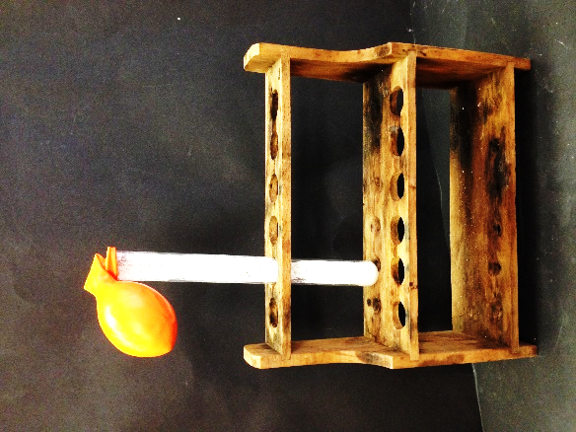 | 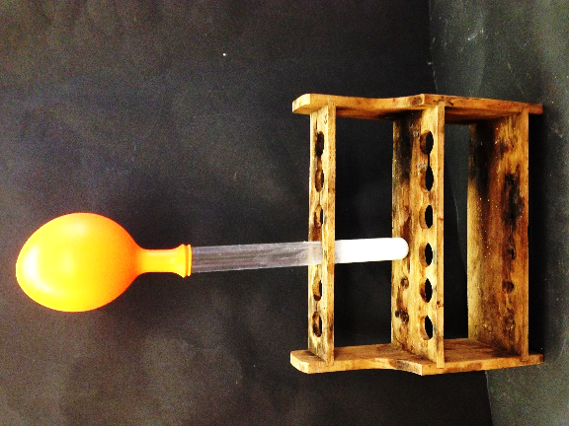
Abb. 2 – Backpulver nach (rechts) und vor (links) der Zugabe von Salzsäure.

Abb. 3 – Einleitung des entstandenen Gas in Kalkwasser, Bildung eines weißen Niederschlags nach der Gaseinleitung (rechts).

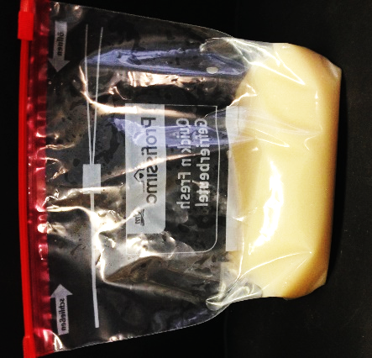 | 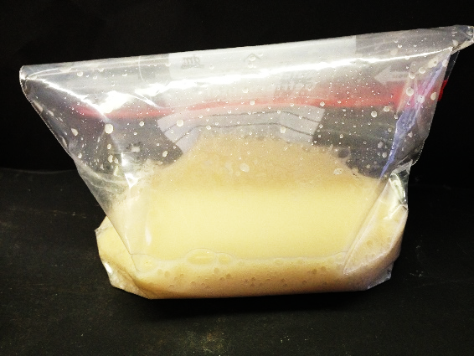
Abb. 4 – Gefrierbeutel mit Hefe und Glucose vor (links) und nach (rechts) 30 min.

Deutung: In Backpulver sind Natriumhydrogencarbonat und Säurezusätze enthalten. Wird Natriumhydrogencarbonat mit Salzsäure versetzt tritt eine analoge Reaktion wie beim Backen. Die Reaktionsgleich kann als Wortgleichung erfolgen: Säure + Natriumhydrogencarbonat reagiert zu Wasser und Kohlenstoffdioxid. Gleichung:
${HCl}_{(aq)}+{{NaHCO}_{3}}_{(s)}⇌{H_{2}O}_{(l)}+{{CO}_{2}}_{(g)}+{Na}_{(aq)}^{+}+{Cl}_{(aq)}^{-}$
Der Nachweis erfolgt über Kalkwasser, wobei der weiße Niederschlag Calciumcarbonat darstellt. Gleichung:
$${{CO}_{2}}_{(aq)}+{{Ca(OH)}_{2}}_{(aq)}⇌{{ CaCO}_{3}}_{(s)}+{H_{2}O }_{(l)}$$
Calciumcarbonat kennen die SuS als Kalk aus dem Alltag. Der Hefeversuch könnte in dieser Klassenstufe dahingehend gedeutet werden, dass die Hefe den Zucker verstoffwechselt und dabei Kohlenstoffdioxid freisetzt, womit die Blasenbildung erklärt erden kann lässt. Der Nachweis in Kalkwasser lässt sich hier analog erklären. Das warme Wasser wird für eine optimale Arbeit der Hefe benötigt.
$C_{6}H_{12}O_{6}\underset{→}{Hefe}2 C_{2}H_{6}O+2 {{CO}_{2}}_{(g)}$
Entsorgung: Die Salzsäure und die Kalkwasser-Lösung können nach Neutralisation un- ter Spülen mit Wasser über den Ausguss entsorgt werden.
Literatur: -

Dieser Versuch könnte als Anschlussversuch an den Schülerversuch V2: „Kohlenstoffdioxid in der Atemluft“ dienen, um einen weiteren lebensweltlichen Bezug aufzuzeigen. Der 1. Versuchsteil mit dem Backpulver kann direkt in der Stunde vorgeführt werden und erfordert keine große Vorbereitung. Der Hefeversuch benötigt für ein gutes Ergebnis 30 bis 45 min, sodass dieser eventuell bereits vor der Stunde angesetzt werden könnte.

Schülerversuche

V1 – Leichter & schwerer Luftballon
Dieser Versuch eignet sich besonders, um einen kognitiven Konflikt bei den SuS auszulösen. Beide Luftballons sind mit einer annährend ähnlichen Gasmenge gefüllt und dennoch wiegt der eine Luftballon 10-mal so viel wie der andere Luftballon. Zudem fällt der Kohlenstoffdioxid Ballon deutlich schneller zu Boden als der Luftgefüllte.

Gefahrenstoffe
Kohlenstoffdioxid (Druckgasflasche |  |  | H: 280 |  |  | P: 408

Materialien: 3 Luftballons, Waage
Chemikalien: Kohlenstoffdioxid (Druckgasflasche)
Durchführung: Ein Luftballon wird zunächst aufgepustet und zugeknotet, ein weiter Luftballon wird mit Kohlenstoffdioxid befüllt bis dieser ähnlich groß wie der luftgefüllte Luftballon ist. Beide Luftballon werden mehrmals aus der gleichen Höhe fallengelassen und die Zeit bis zum Auftreffen auf dem Boden gestoppt. Anschließend wird zunächst ein leerer Luftballon gewogen, die Waage tariert und der Luft und Kohlenstoffdioxid gefüllte Luftballon gewogen. Die Massen werden notiert und verglichen.
Beobachtung: Der mit Kohlenstoffdioxid befüllt Luftballon fällt schneller zu Boden als der mit Luft gefüllte Luftballon. Beim Wiegen ist der Luftballon mit Kohlenstoffdioxid ca. 10-mal schwerer als der mit Luft gefüllte.
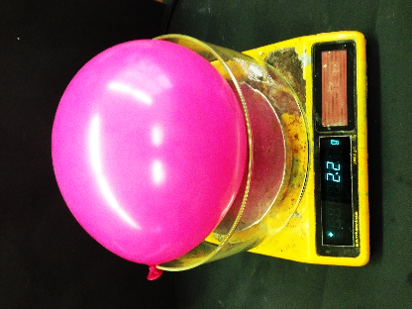  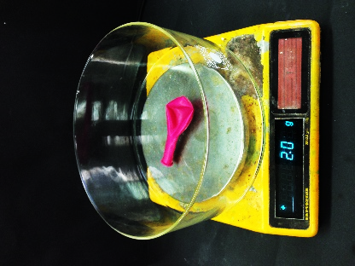 | 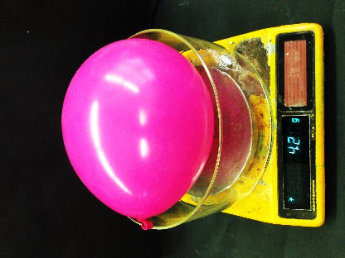
Abb. 5 – Luftballon leer (links); Luftballon mit Luft (Mitte) und mit Kohlenstoffdioxid (rechts)

Deutung: Kohlenstoffdioxid besitzt eine höhere Dichte als Luft, sodass ein ähnliches Volumen von Kohlenstoffdioxid eine deutlich höhere Masse als Luft besitzt. Die Dichte von Kohlenstoffdioxid beträgt 1,98 $\frac{g}{{cm}^{3}}$ und die des Gemisch Luft 1,20 $\frac{g}{{cm}^{3}}$ bei einer Temperatur von 20 °C. Aus diesem Grund fällt der mit Kohlenstoffdioxid befüllt Luftballon schnell zu Boden als der Luft gefüllte.
Entsorgung: Die Entsorgung der Luftballons erfolgt über den Plastikmüll. Zudem sollte der Raum belüftet werden erfolgt über den Ausguss.
Literatur: Becker, F.-M. (2013). Formelsammlung: Formeln, Tabellen, Daten ; Mathe matik, Physik, Astronomie, Chemie, Biologie, Informatik. Berlin: Duden Pae- tec Schulbuch-Verlag.

Dieser Versuch eignet sich als Anschlussversuch an den Lehrerversuch V1 „Die schwebenden Seifenblasen“. Bei diesem Versuch als Schülerversuch ist darauf zu achten, dass die Lehrperson für die SuS die Handhabung der Kohlenstoffdioxid Druckgasflasche übernimmt.

V2 – Kohlenstoffdioxid in der Atemluft
Dieser Versuch kann ebenfalls gut als Einführung in die Thematik „Kohlenstoffdioxid, Dichte & Nachweis“ verwendet werden. Er zeigt den SuS direkt den lebensweltlichen Bezug von Kohlenstoffdioxid, welches wir mit jedem Atemzug ausatmen. Als Beweis für das Ausatmen von Kohlenstoffdioxid dient im Versuch Kalkwasser als Nachweisreagenz, in welchem ein bei Anwesenheit von Kohlenstoffdioxid ein weißer Niederschlag ausfällt.

Gefahrenstoffe
Kalkwasser |  |  | H: 315, 318, 335 |  |  | P: 280, 301+310, 302+352, 305, 351, 310,261,304+340
Calciumcarbonat |  |  | - |  |  | -

Materialien: Becherglas, Strohhalm,
Chemikalien: Kalkwasser
Durchführung: Ein Becherglas wird mit Kalkwasser befüllt (ca. 25 mL). Über einen Strohhalm wird anschließend Atemluft in das Kalkwasser geblasen. Dabei wird die Farbe des Kalkwassers beobachtet.
Beobachtung: Das Kalkwasser trübt sich nach einer Zeit und ein weißer Niederschlag fällt aus.

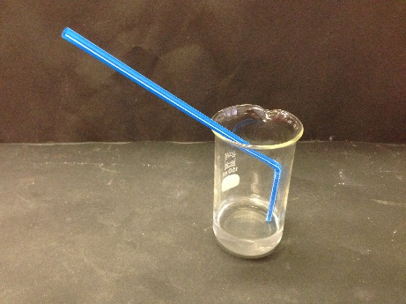 | 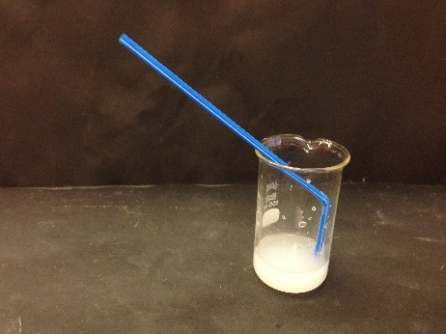
Abb. 6 – Kalkwasser vor dem Einleiten (links) und nach dem Einleiten von Atemluft (rechts).

Deutung: Kalkwasser dient als Nachweisreagenz für Kohlenstoffdioxid. Wird die kohlenstoffdioxidhaltige Atemluft in das Kalkwasser geblasen findet folgende Reaktion statt:
Wortgleichung: Kalkwasser + Kohlenstoffdioxid reagiert zu Wasser und Kalk
Formelgleichung: ${{CO}_{2}}_{(aq)}+{{Ca(OH)}_{2}}_{(aq)}⟶{{ CaCO}_{3}}_{(s)}+{H_{2}O }_{(l)}$
Entsorgung: Die Kalkwasser-Lösung wird zunächst neutralisiert und kann anschlie- ßend über den Ausguss entsorgt werden.
Literatur: -

Dieser Versuch eignet sich gut als Einführungsversuch zum Thema: „Kohlenstoffdioxid, Nachweis“, da hier ein lebensweltlicher Bezug des Themas hergestellt wird. Bei diesem Versuch als Schülerversuch ist darauf zu achten, dass die SuS eine Schutzbrille tragen und nur in das Kalkwasser ausatmen und niemals einatmen!

Basiskonzept: Stoff-Teilchen; Stoffe besitzen typische Eigenschaften Klasse: 7/8
Name: Datum:
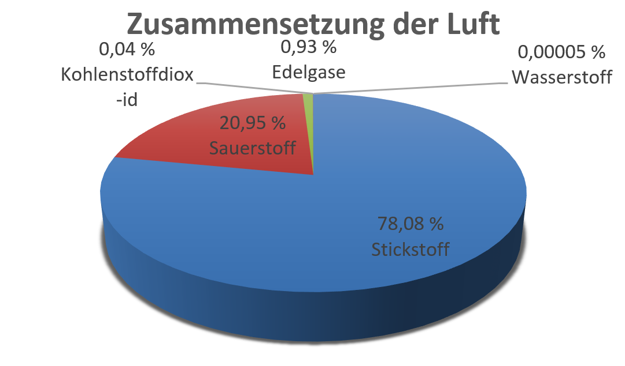
Thema: Kohlenstoffdioxid im Alltag
Das Gasgemisch „Luft“ besteht zu 78 % aus Stickstoff und zu 21 % aus Sauerstoff. Der Anteil von Kohlenstoffdioxid beträgt jedoch nur 0,04 %. Auf der Erde kommt Kohlenstoffdioxid häufiger als Mineral in Form von Carbonaten vor.

1.) Aufgabe: {EA} Recherchiere zunächst Informationen über die Stoffgruppe der Carbonate. Nenne anschließend mindestens 4 Gegenstände oder Materialien aus deinem Haus oder Garten, welche zu der Stoffgruppe der Carbonate gehö- ren.
2. a)Aufgabe: {PA} Formuliert die Reaktionsgleichung für Freisetzung von Kohlenstoffdioxid aus Carbonaten. (Tipp: Die Wortgleichungen genügt bei dieser Aufgabe).
2. b)Aufgabe: {PA} Nenne eine Methode zum Nachweis des freigesetzten Kohlestoffdioxid und formuliere für die Nachweisreaktion ebenfalls die Reaktionsgleichung. (Tipp: Beginne mit der Wortgleichung; Für die Formelgleichung helfen dir folgende Formeln: ${Ca(OH)}_{2}; {CO}_{2}; {CaCO}_{3}$)
3. Aufgabe: {PA/UG} Plane mit deiner Gruppe ein Experiment, mit welchem ihr nachweisen könnt, dass in eure 4 Gegenstände wirklich aus Carbonaten bestehen. Die folgenden Fragen sollen dir bei der Versuchsplanung helfen:
Was möchte ich prüfen? Wie möchte ich vorgehen?
Welche Materialien benötige ich? Wie halte ich meine Beobachtungen fest? Worauf deuten meine Beobachtungen hin?

Didaktischer Kommentar zum Schülerarbeitsblatt
Mit dem vorliegenden Arbeitsblatt sollen die SuS ihr gelerntes Wissen über Kohlenstoffdioxid in unserer Umwelt nutzen, um zu verstehen an wie vielen Stellen im Alltag Carbonate vorkommen. Das Arbeitsblatt würde in der Sequenzplanung als vertiefende Anwendung nach der Nachweichweis Reaktion für Kohlenstoffdioxid eingesetzt werden können. Die Hilfestellungen auf dem Arbeitsblatt helfen den SuS zusätzlich ihr neues Wissen zu strukturieren ohne sie zu überfordern. Zudem wird bei der Säure-Base-Reaktion didaktisch reduziert, indem nur die Wortgleichung verlangt wird.

Erwartungshorizont
Die thematische Einbettung ins Kerncurriculum erfolgt über das Basiskonzept Stoff und Teilchen. In diesem Zusammenhängen soll im Rahmen des Kompetenzbereichs Fachwissen unterrichtet werden, dass Stoffe sich nachweisen lassen. Die SuS sollen lernen, dass Stoffe über Nachweisreaktionen eindeutig identifiziert werden. Dies erfolgt hier am Beispiel von Kohlenstoffdioxid über den Kalkwasser Nachweis. Darüber hinaus sollen die SuS für die Präsenz der Stoffgruppe der Carbonate in unserer Lebenswelt sensibilisiert werden, indem sie gezielt nach Carbonaten in ihrem Umfeld suchen und dazu ein Versuch planen. Die prozessbezogene Kompetenz Erkenntnisgewinnung soll durch die eigenständige Versuchsplanung vorwiegend gefördert werden.
Die 1. Aufgabe deckt den Anforderungsbereich I ab. Die Schülerinnen und Schüler sollen dazu ihr Wissen über Carbonate nutzen, um geeignete Gegenstände im Haushalt oder Garten zu finden. Die Präsenz von Carbonaten in der Lebenswelt der SuS wird auf diesem Weg aktiv konstruiert und mit Vorwissen verknüpft. Diese Aufgabe soll als Hausaufgabe gestellt werden, sodass in der nächsten Stunde mit den Ergebnissen weitergearbeitet werden kann.
Die 2. Aufgabe soll die Kompetenz der SuS zum Formulieren von Reaktionsgleichungen fördern. Dazu beginnen die SuS zunächst mit der Wortgleichung für den Kalkwassernachweis und erarbeiten dann mit den vorgegebenen Hilfen die Formelgleichung. Für die Freisetzung von Kohlenstoffdioxid wird nur die Wortgleichung erwartet, da die nötigen Säure-Base-Konzepte erste in der Klassenstufe 9 & 10 unterrichtet werden. Zudem bietet die Partnerarbeit an dieser Stelle die Möglichkeit bei Schwierigkeiten gemeinsam einen Lösungsweg zu entwickeln. Die Schwierigkeit dieser Aufgabe bewegt sich im Anforderungsbereich II.
Die 3. Aufgabe bezieht sich auf den Anforderungsbereich III. Die SuS sollen nun in einer Gruppenarbeitsphase kleine Versuche planen, um nachzuweisen, dass die gefundenen Materialien auch zu den Carbonaten gehören. Dazu sollen ihnen die Elemente zur Strukturieren Planung helfen.

Erwartungshorizont
1. Aufgabe:
Kohlenstoffdioxid kommt in Form von zwei Salzen vor, den Hydrogencarbonaten (${HCO}_{3}^{-})$ und den Carbonaten${(CO}_{3}^{2-})$. Diese Verbindungen sind in der Natur in großen Mengen anzutreffen. Kalkstein (der im Wesentlichen aus Calciumcarbonat besteht) und Dolomit bilden ganze Gebirgsmassive wie die Kalkalpen. Soda und Natron kommen in Salzseen und Salzpfannen vieler Trockengebiete vor. Zu Carbonaten gehören: Muscheln, Mineralien/Gesteine z.B. Kalkspat, Marmor, Eierschale, Schneckenhäuser, Kalk, Zement usw.
2. a) Aufgabe:
Wortgleichung: Säure und Carbonat reagiert zu Wasser und Kohlenstoffdioxid.
2. b) Aufgabe:
Wortgleichung: Kohlenstoffdioxid und Kalkwasser reagiert zu Kalk und Wasser.
Formelschreibweise: ${{CO}_{2}}_{(aq)}+{{Ca(OH)}_{2}}_{(aq)}⟶{{ CaCO}_{3}}_{(s)}+{H_{2}O }_{(l)}$
3. Aufgabe:
Material: Proben (Carbonate), Reagenzgläser, Luftballons zum Gas auffangen, Kalkwasser zum Nachweis, Schlauch/Strohhalm zum überführen
Vorgehen: 1. Freisetzung von Kohlenstoffdioxid mit Säure
2. Auffangen des Gases und durchführen der Nachweisreaktion mit Kalkwasser.
Tabelle für Beobachtungen: Bsp.: An der Muschel ist eine Blasenbildung zu beobachten und das Kalkwasser trübt sich nach Einleitung des aufgefangenen Stoffes.
Deutung der Beobachtungen: Bsp.: Das Kalkwasserreagenz ist ein eindeutiger Nachweis für Kohlenstoffdioxid. Somit müssen in der Muschel Carbonate enthalten sein.

wird im Folgenden als SuS abgekürzt

